Вручение Литературной премии имени Александра Солженицына 24 сентября 2026
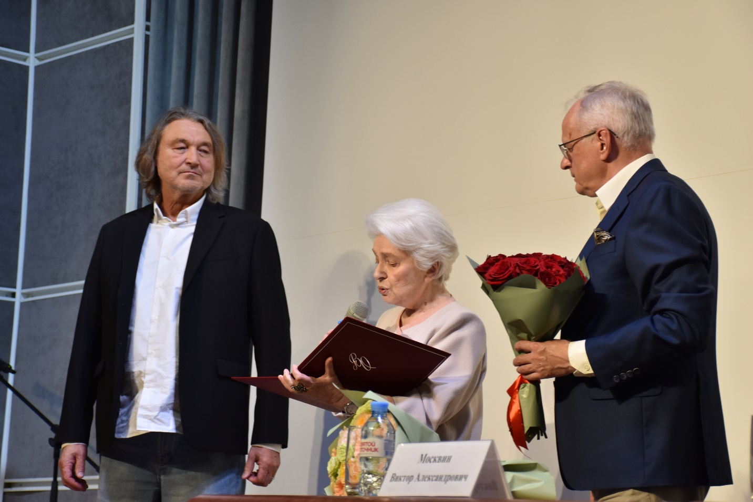
В зале Струве Дома русского зарубежья состоялась торжественная церемония вручения Литературной премии Александра Солженицына, в которой приняли участие лауреаты премии прошлых лет, деятели культуры и искусства.
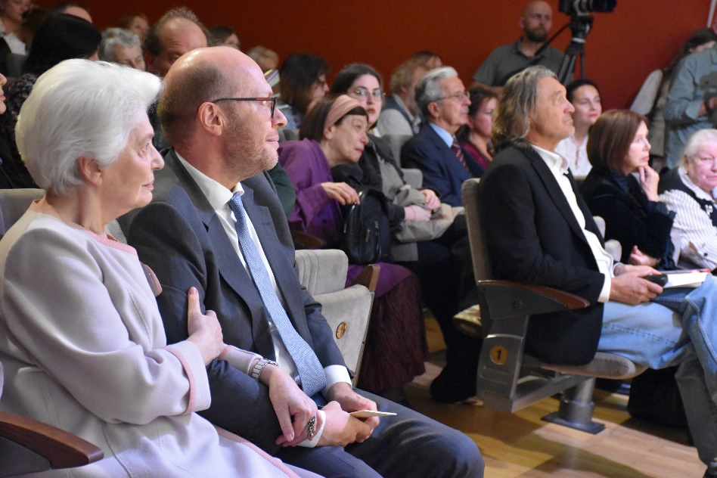

Премия вручается 25-й раз. Тридцать четвертым лауреатом премии стал прозаик и эссеист Владислав Отрошенко.
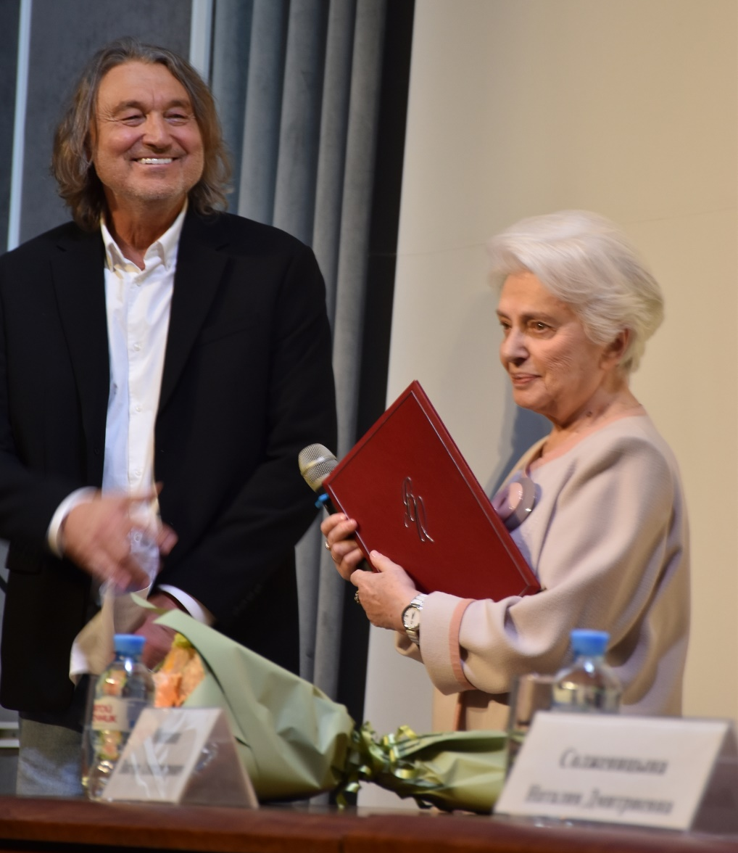

Награда вручена «за многомерное изображение жизни донского казачества в рассказах и повестях, где реальность гармонично сочетается с фантасмагорией, создавая особую магию художественной речи; за упорство в постижении вселенной Гоголя — самого загадочного гения русской литературы».
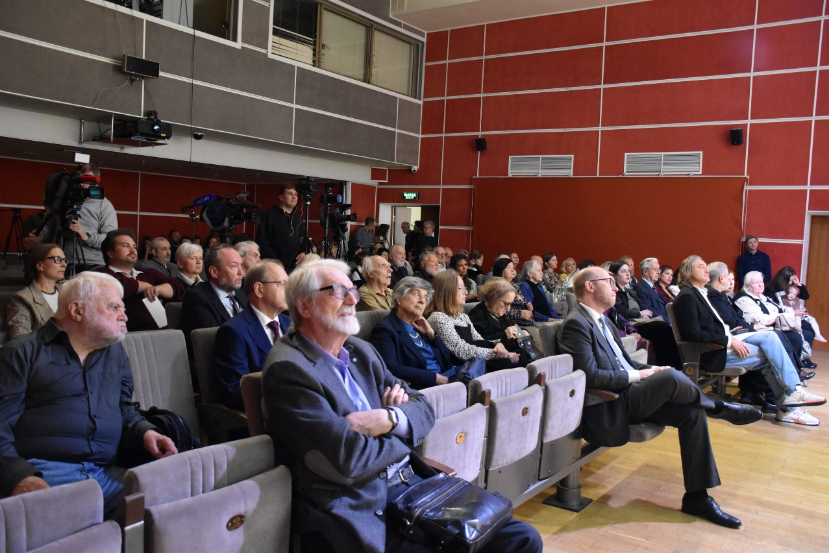
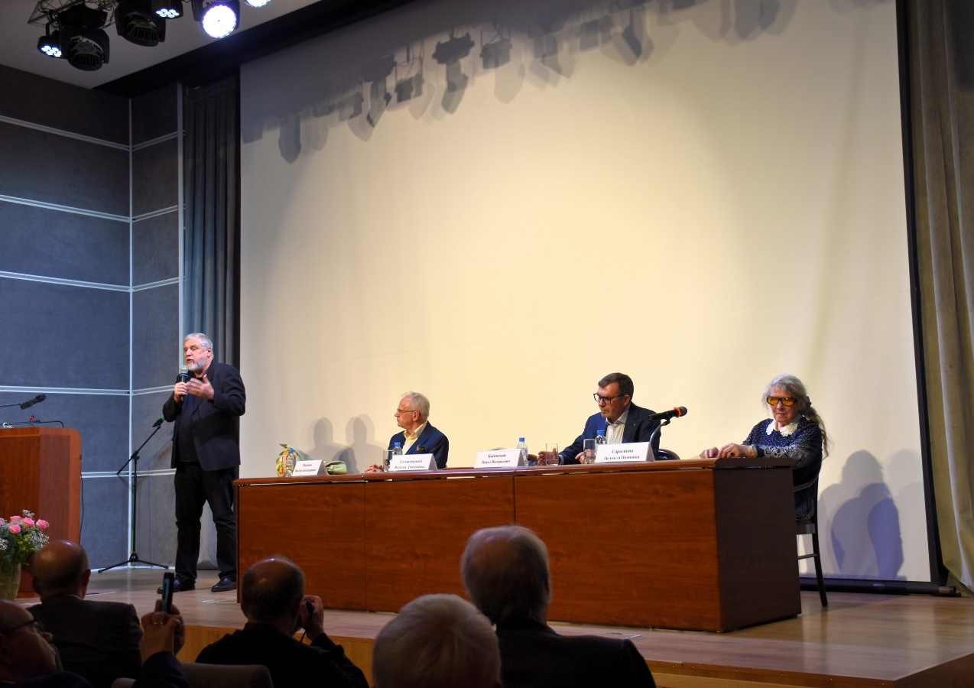
Репортаж телеканала «Россия-1»:
https://smotrim.ru/video/6082918

